LAPORAN

WORKSHOP SISTEM INFORMASI WEBSERVER
(TIF330805)

SEMESTER III



TUGAS PRAKTIKUM
ACARA 11

NAMA:
NINDIA TRI ANGGRAINI

NIM:
E41250030

PROGRAM STUDI DILUAR KAMPUS UTAMA (PSDKU)
TEKNIK INFORMATIKA KAB. NGANJUK
JURUSAN TEKNOLOGI INFORMASI
POLITEKNIK NEGERI JEMBER
TAHUN 2026

- Judul Praktikum
Branch, Merge, Pull Request, dan Conflict
- Tujuan Praktikum
- Memahami penggunaan branch pada Git.
- Mengetahui proses merge dan conflict.
- Menerapkan Pull Request pada GitHub.
- Mengembangkan fitur menggunakan branch terpisah.
- Mengelola perubahan project menggunakan Git dan GitHub.
  - Dasar Teori
- Branch
Branch adalah cabang pada repository Git yang digunakan untuk mengembangkan fitur atau melakukan perubahan tanpa langsung mengubah branch utama.
Contoh:
git checkout -b fitur-login
Perintah tersebut digunakan untuk membuat branch baru dengan nama fitur-login.
- Git Checkout
git checkout digunakan untuk berpindah dari satu branch ke branch lainnya.
Contoh:
git checkout main
Perintah tersebut digunakan untuk berpindah ke branch main.
- Merge
Merge digunakan untuk menggabungkan perubahan dari satu branch ke branch lainnya.
Contoh:
git checkout main
git merge fitur-login
Perintah tersebut menggabungkan perubahan dari branch fitur-login ke branch main.
- Conflict
Conflict terjadi ketika terdapat perubahan pada bagian kode yang sama dari dua branch yang berbeda sehingga Git tidak dapat menentukan perubahan mana yang harus digunakan.
Conflict harus diselesaikan secara manual dengan menentukan kode yang ingin dipertahankan.
Setelah conflict diperbaiki, perubahan dapat disimpan menggunakan:

git add .
git commit -m "Menyelesaikan merge conflict"
- Pull Request
Pull Request atau PR adalah fitur GitHub yang digunakan untuk mengajukan perubahan dari satu branch agar dapat diperiksa dan digabungkan ke branch lain.
Contohnya:
fitur-login → Pull Request → main
Pull Request juga dapat digunakan untuk melakukan pemeriksaan perubahan sebelum dilakukan merge.
- Git Push
git push digunakan untuk mengirim branch dan commit dari repository lokal ke repository GitHub.
Contoh:
git push -u origin fitur-login
- Git Status
git status digunakan untuk mengetahui kondisi repository, seperti branch yang sedang digunakan, file yang berubah, dan status perubahan yang belum di-commit.
- Git Branch
git branch digunakan untuk melihat branch yang tersedia pada repository.
Contoh:
git branch
  - Prosedur Kerja
Menyimpan Project Sistem Informasi ACARA11 ke GitHub
    - Buat repository baru di GitHub dengan nama `acara11`
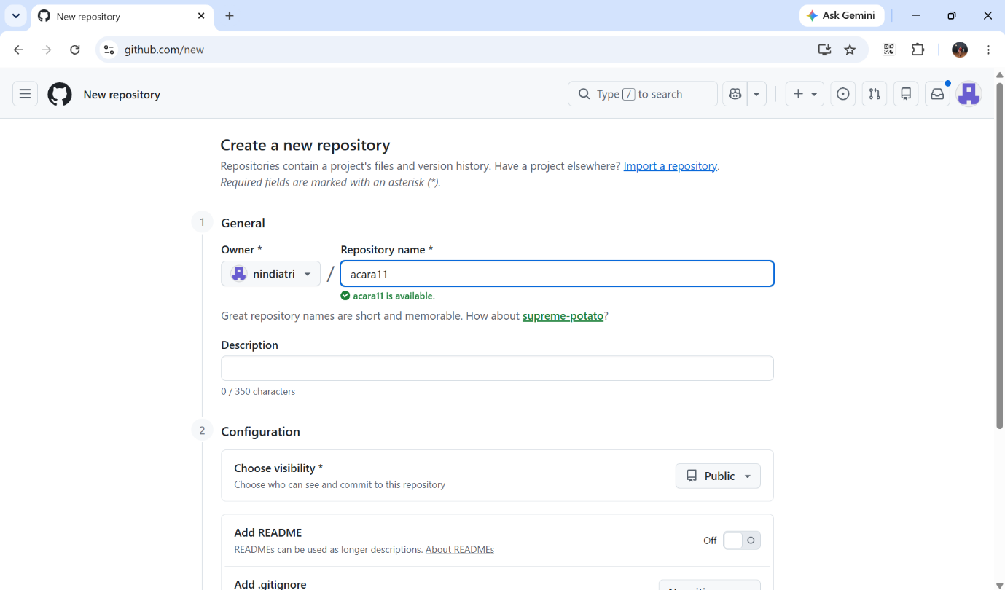

    - Buka terminal pada folder project, Inisialisasi Git dengan git init.
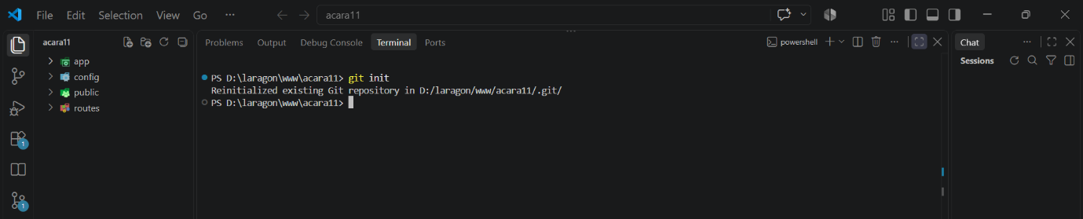
    - Buat file. gitignore dan masukkan file/folder yang tidak perlu di-upload.
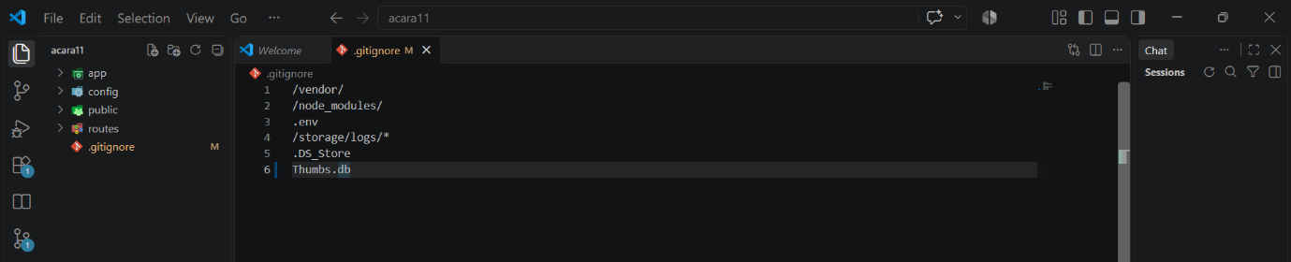
    - Periksa perubahan menggunakan git status.
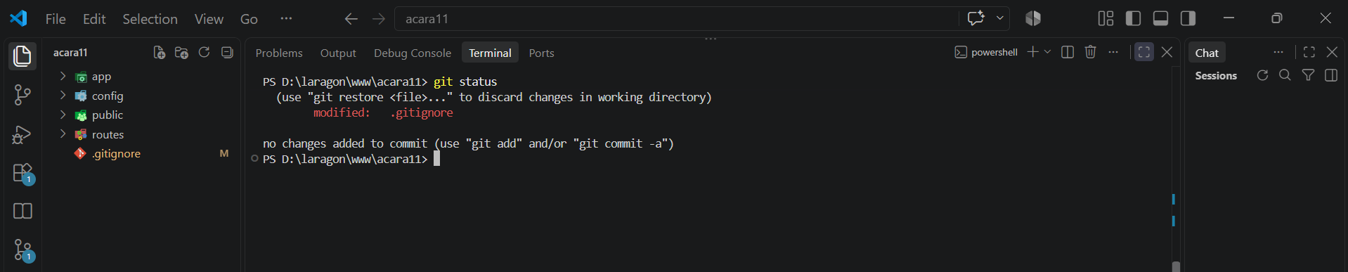
    - Tambahkan file project menggunakan git add.
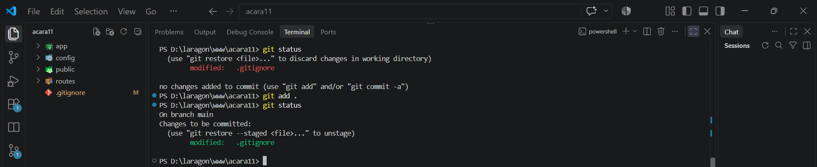

    - Buat commit pertama dengan pesan yang jelas.
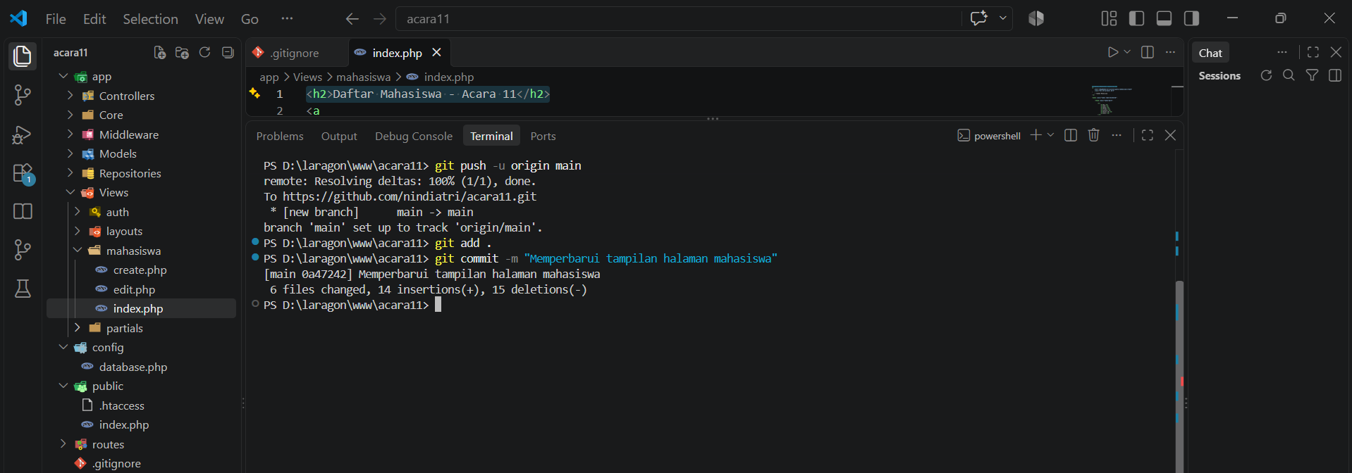
    - Hubungkan project lokal dengan repository GitHub, Push project ke GitHub, Tambahkan satu perubahan pada project, misalnya fitur atau tampilan baru.
Lakukan add → commit → push kembali.

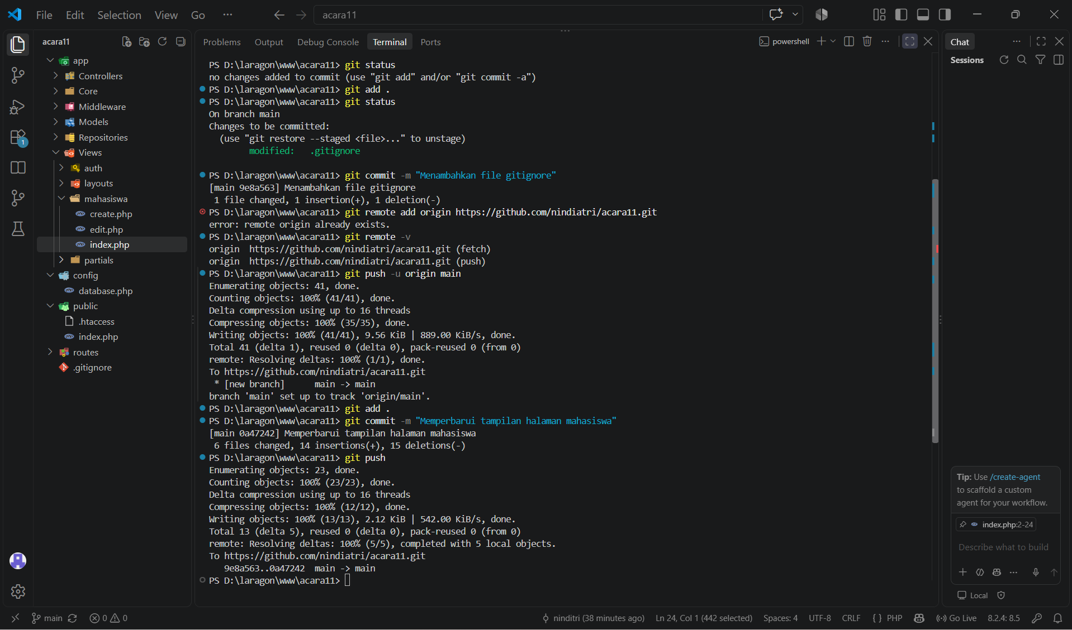

1.4.8 Periksa commit history pada GitHub untuk melihat perubahan yang telah dilakukan.
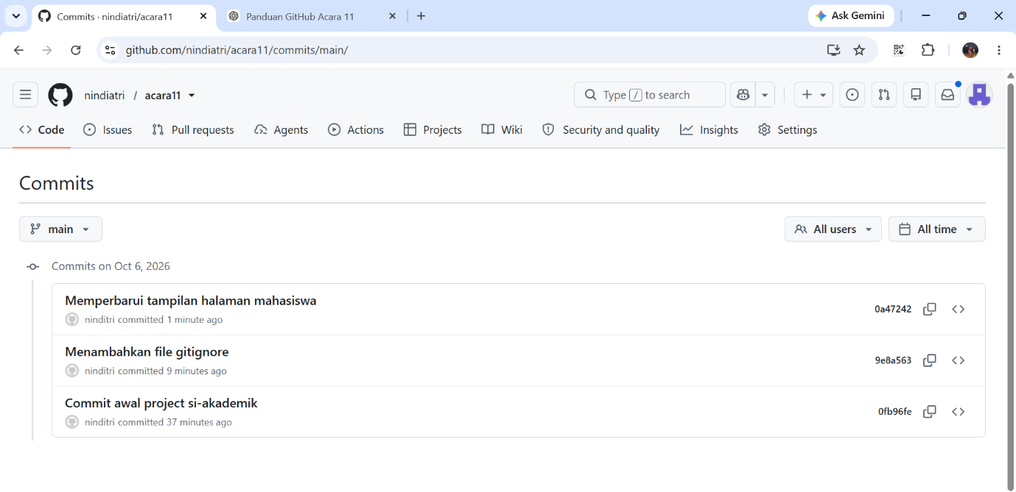
- Analisis
Pada praktikum ini, Git digunakan untuk mengelola perubahan pada project dan GitHub digunakan sebagai tempat penyimpanan repository secara online. Project berhasil dihubungkan ke repository acara11 dan dilakukan dua kali commit. Penggunaan git add, git commit, dan git push berhasil dilakukan sehingga perubahan project dapat tersimpan di GitHub. File .gitignore juga digunakan untuk mengatur file yang tidak perlu di-upload.
- Kesimpulan
Git dan GitHub berhasil digunakan untuk mengelola project. Project acara11 berhasil di-upload ke GitHub dengan minimal dua commit dan file .gitignore. Praktikum ini membantu memahami dasar penggunaan Git untuk menyimpan dan mengelola perubahan project.

